Министерство образования Республики Беларусь

Учреждение образования

“Брестский государственный технический университет”

Лабораторная работа №1

По дисциплине СПП за 5 семестр  
Тема: «Язык программирования JAVA»

Вариант 11

**Выполнил:**

Студент группы ПО-6(1)  
 3-го курса

Мартынович Даниил

**Проверил:**

Монтик Н. С.

Брест 2022

Лабораторная работа №1

Цель работы: приобрести практические навыки обработки параметров командной строки, закрепить базовые знания языка программирования Java при решении практических задач.

**Задание 1**

Для переданной в качестве параметра последовательности из N целых чисел написать утилиту с функционалом:

Вывод процента чисел, которые больше среднего значения.

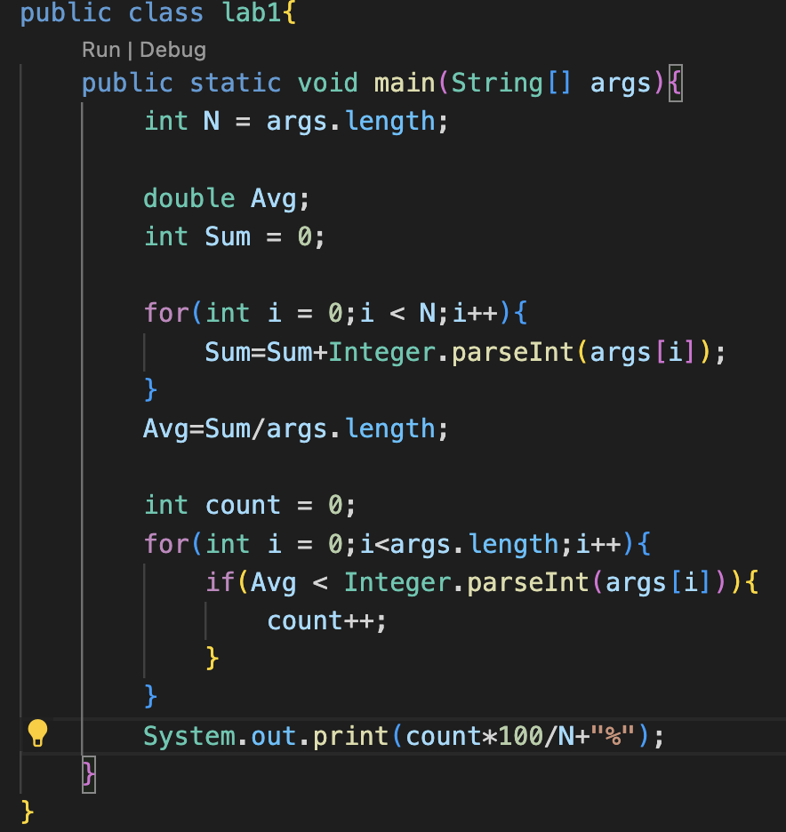

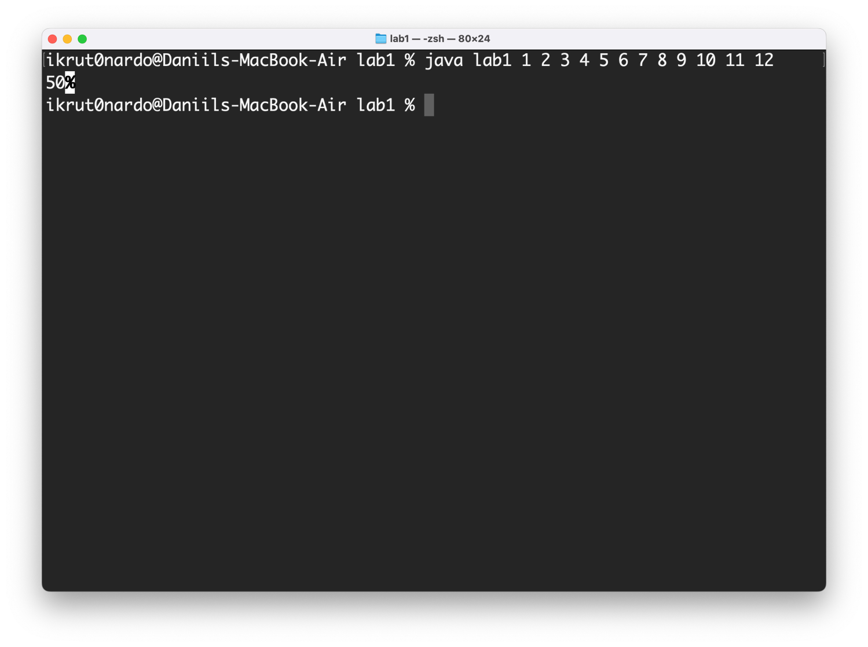

**Задание 2**

Написать функцию, выполняющую указанную операцию над массивом. Использовать только базовые возможности языка, без привлечения специализированных функций для обработки коллекций. Ввод массивов выполнять из командной строки.

Напишите метод double[][] single(int size), который создает единичную матрицу заданного размера.

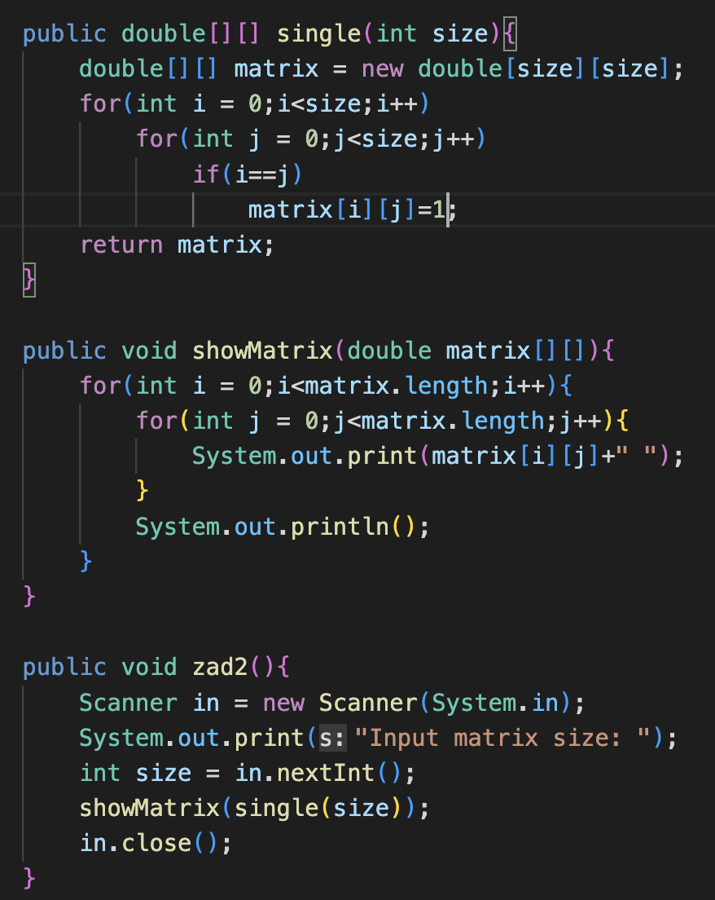

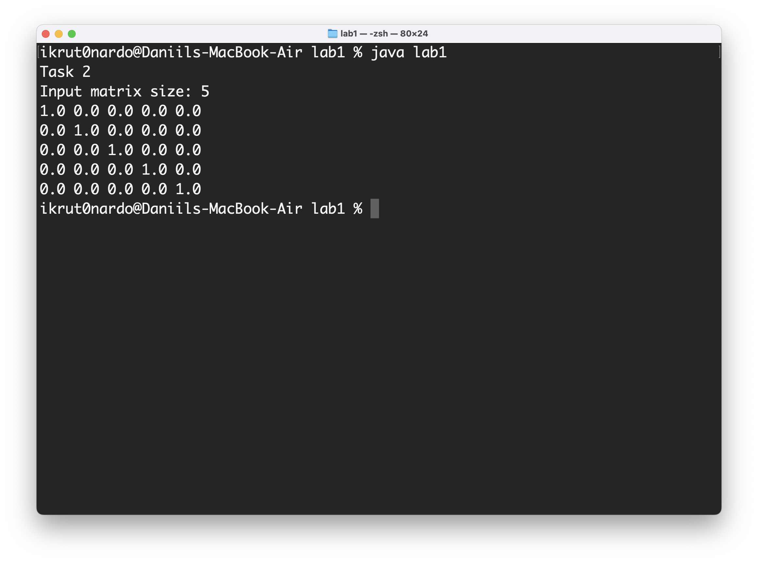

**Задание 3**

Решите задачу на обработку строк. Ввод исходных строк выполнять из командной строки.

Напишите метод String capitalize(String str), выполняющий капитализацию строки. Капи- тализация – это замена первых букв слов с маленьких на большие. Метод должен работать следующим образом:

capitalize(null) = null

capitalize("") = ""

capitalize("cat") = "Cat"

capitalize("cAt") = "CAt"

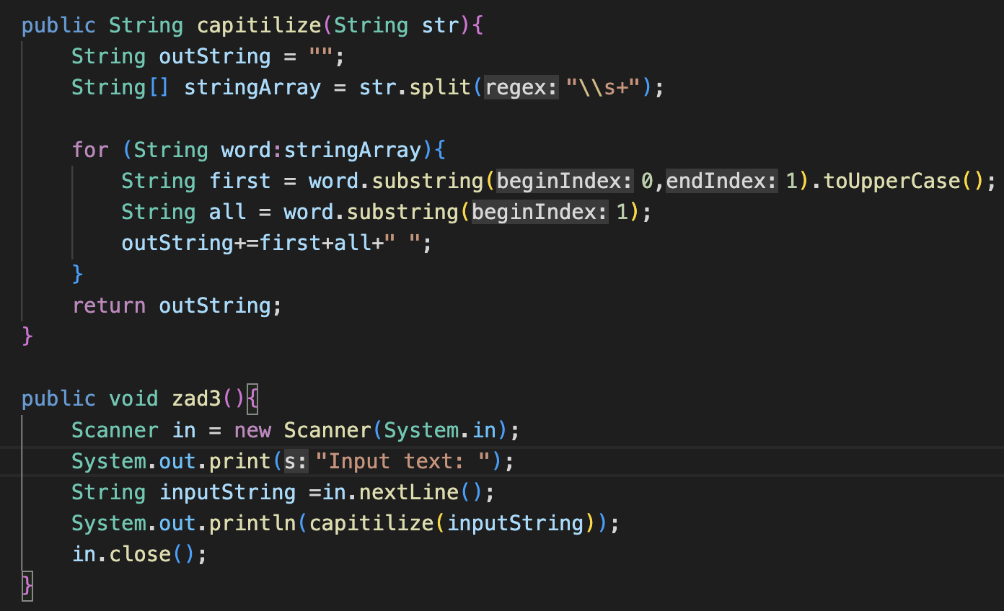

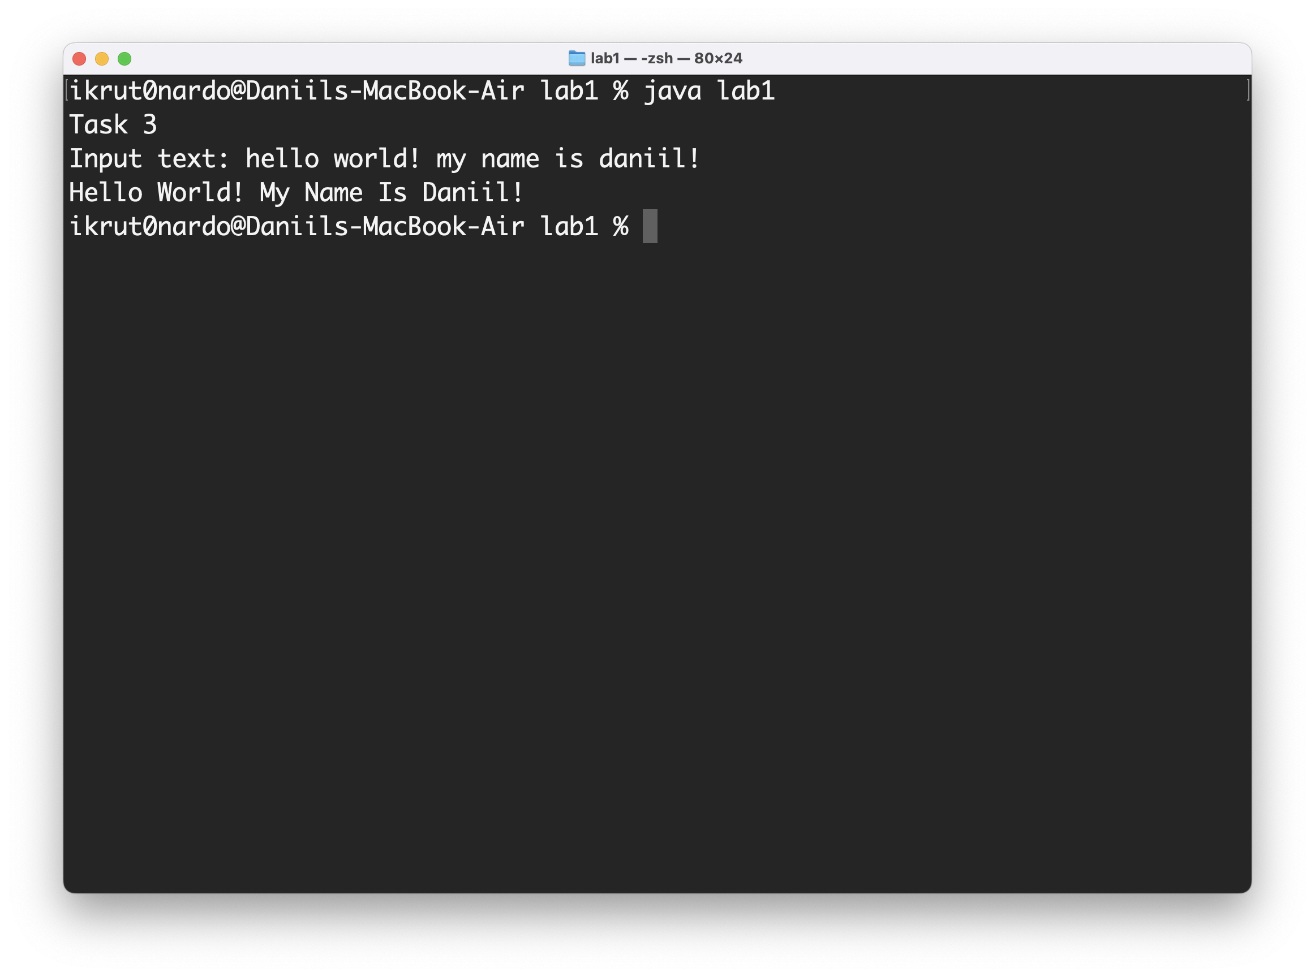

Вывод: приобрел практические навыки обработки параметров командной строки, закрепил базовые знания языка программирования Java при решении практических задач.